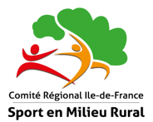

Formation Marche nordique
Animateur - Brevet Fédéral Niveau 1

Bulletin d’inscription

M. □ Mme/Mlle □
NOM : .……………………………………….. Prénom : ……………………………………
Date de naissance :_____/_____/_________ Lieu: …………………………………………..
Adresse : ……………………………………………………………………………………….
Code Postal : ……………………………………………………………………………………
Ville : …………………………………………………………………………………………...
Téléphone portable : ……………………… Mail : …………………………………………....
Si Adhérent - N° Licence FNSMR : ……………………………………………………………
Comité/ Structure/ Association : ……………………………………………………………….
Fonction dans la structure : ……………………………………………………………………..

Titulaire d’une formation PSC1 (Premiers Secours) : □ oui □ non
Si oui : Joindre copie d’attestation –5ans
Si non : Suivre une formation (avant ou après pour valider BF1)

Avez-vous déjà pratiqué la marche nordique : □ oui □ non
Si oui depuis combien de temps ? …………

Avez-vous déjà encadré la marche nordique : □ oui □ non
Si oui depuis combien de temps ? ………….

Avez-vous déjà suivi un stage/formation en marche nordique : □ oui □ non
Si oui avec quel organisme : ……………………………………

Seriez-vous intéressé par des rencontres sportives en randonnée pédestre en IDF : □ oui □ non

Renseignements complémentaires (allergies, régime alimentaire…) : …………………………………………………………………………………………………………………………………………………………………………………………………............................................

Personne à contacter en cas d’urgence : …………………………………………………………………………………………………………………………………………………………………………………………………….………………………...

Choix de la prestation

Je souhaite participer à la formation Marche nordique Brevet Fédéral Niveau 1, organisée par le Comité régional du sport en milieu rural IDF, qui aura lieu du 4 au 5 Février 2017 :

Château de Jambville,
Centre National de formation des Scouts et Guides de France
78440 Jambville
(pour les GPS, mettre Rue des tilleuls – 78400 Jambville)

Prestation :
- Adhérents FNSMR : Hébergement en chambre collective + restauration Samedi Soir – Dimanche Matin – Dimanche Midi □ 150 €
- Adhérents FNSMR : Restauration Dimanche Midi □ 120 €

- Non Adhérents FNSMR : Hébergement en chambre collective + restauration Samedi Soir – Dimanche Matin – Dimanche Midi □ 170 €
- Non Adhérents FNSMR : Restauration Dimanche Midi □ 140 €

PREVOIR UN PIQUE NIQUE SAMEDI - MIDI

Conditions de réservation

Votre place sera réservée dès réception du bulletin d’inscription rempli et du règlement.
Règlement :
- Chèque à l’ordre du CRSMR IDF ● Virement possible - demander RIB du CRSMR IDF
Les inscriptions se font dans l’ordre d’arrivée des dossiers dûment complétés.

Conditions de délivrance du diplôme

Le Brevet fédéral 1 - Marche Nordique FNSMR ne sera délivré que lorsque le participant aura :
- Suivi la totalité de la formation
- Validé le tronc commun
- Validé le spécifique Marche Nordique
- Attesté d’un diplôme PSC1 (premiers secours)

Conditions d’annulation et remboursement

Le chèque sera encaissé à la fin de la formation.
Le Comité Régional se réserve le droit d’annuler la formation si et seulement si le seuil des participants n’est pas atteint (8 personnes minimum).
En cas d’annulation de la part du Comité, le chèque est retourné au stagiaire.
Hébergement et restauration doit être réservé 15 jours à l’avance.

Des pénalités d’annulation seront applicables en cas d’annulation de la part des stagiaires :

- M-1 : 50% de la totalité de la prestation retenue.
- Entre J-15 et Jour J : 100% de la prestation retenue

Objectifs – Compétences

Devenir Animateur Marche Nordique c’est:
Animer bénévolement une activité de loisir, ponctuelle ou régulière (mise en place d'exercices techniques types), ou d’encadrer des séances de pratique libre dans un club.

- Être capable d’accueillir et d’informer le public sur les différents aspects de l’activité
- Être capable de présenter la discipline
- Être capable de mettre en situation les participants

La formation correspond à la partie technique et pédagogique du Brevet fédéral 1- Marche Nordique FNSMR

La formation se déroule sur deux jours soit 16 heures de contenu théorique et pratique.

Droit à l’image

Dans le cadre de la formation, vous pourrez être filmés, photographiés (sous réserve de cette autorisation). Les photos et vidéos seront à destination des participants à la formation et pourront être diffusés sur les supports de communication de la structure organisatrice (réseaux sociaux, site internet, flyer…).

Je soussigné M, Mme …………………………………….
□ autorise le CRSMR IDF à prendre et diffuser, à titre gracieux, des photos et vidéos me concernant lors de ce stage.
□ n’autorise pas le CRSMR IDF à prendre et diffuser, à titre gracieux, des photos et vidéos me concernant lors de ce stage.

Documents à fournir

- Bulletin d’inscription complété
- Règlement à l’ordre du CRSMR Ile de France
- Certificat médical de non-contre-indication à la pratique de Marche Nordique datant de moins de 3 mois
- Une photocopie de l’attestation de formation aux premiers secours (AFPS ou PSC1) de moins de 5 ans

Contact

Guillaume GICQUEL 06 – 11 – 20 – 12 – 81 crsmr.idf@gmail.com www.sportruralidf.org
Nous retourner votre dossier accompagné du règlement à :
Comité Régional du Sport en Milieu Rural IDF
1 rue Sainte Lucie, 75015 PARIS

Inscription par e-mail : crsmr.idf@gmail.com

Fait à, ……………………le _____/_____/2016 Signature

VISUELS
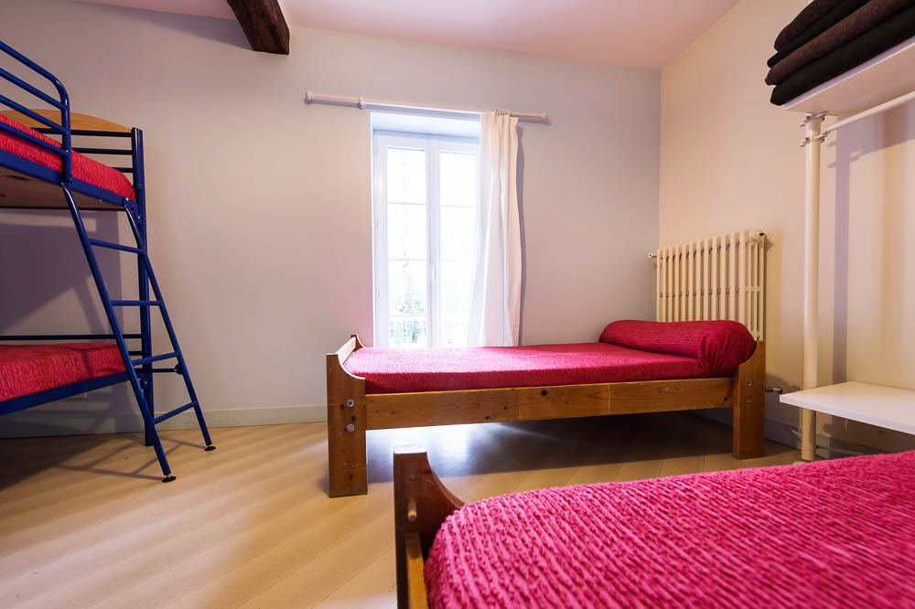
Hébergements Salle de formation
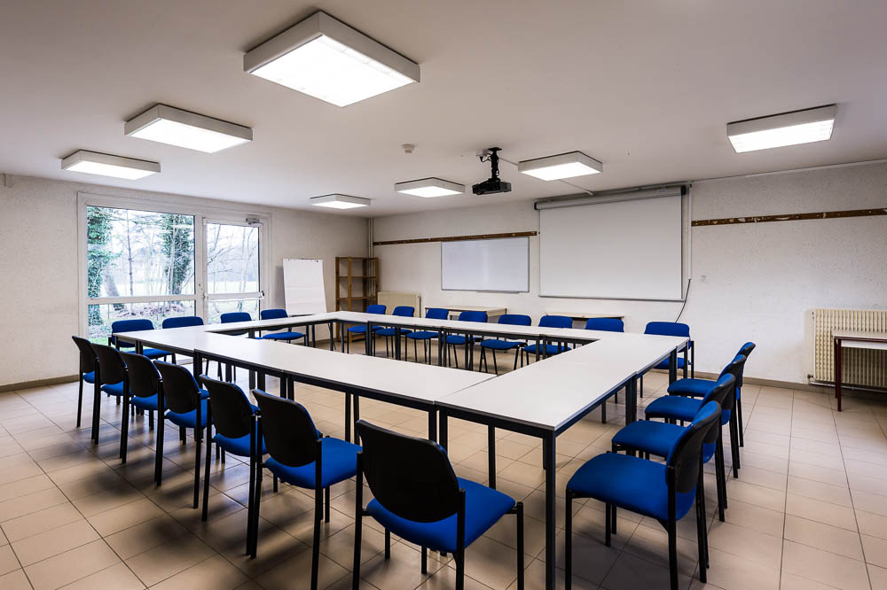
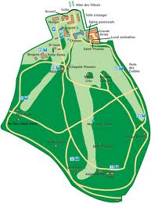
Château Carte du parc

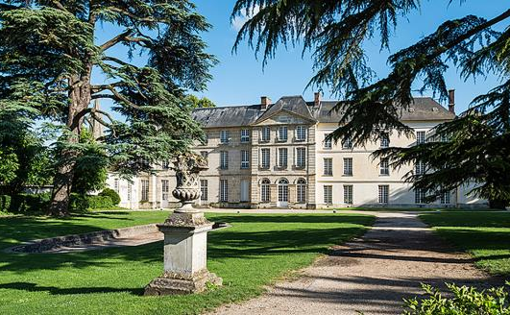

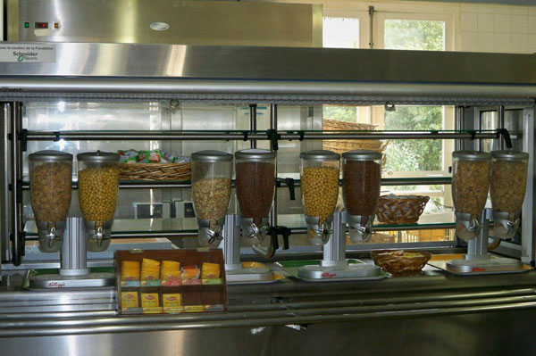
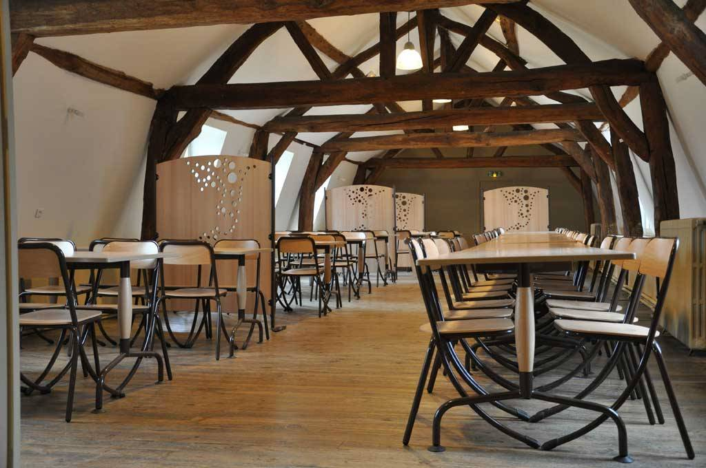
Restauration Réfectoire

